**Exelys**

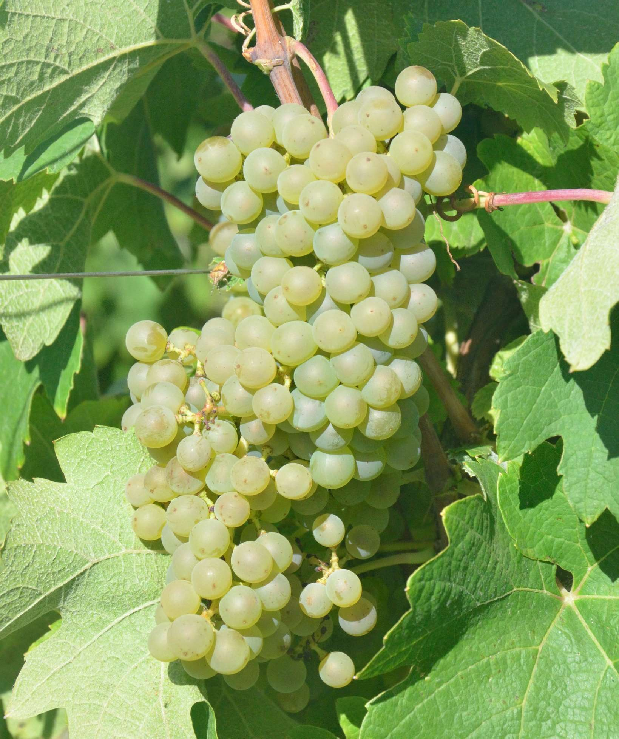

**(référence obtenteur : Col-2395L)**

**Variété de cuve de la série INRA-ResDur2, à résistance polygénique au mildiou (*Rpv1 + Rpv10*) et à l’oïdium (*Run1 + Ren3 + Ren 9*)**

**Origine / Filiation**







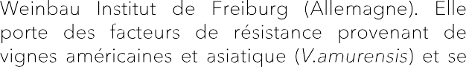

# Aptitudes viticoles

## Phénologie







**Vigueur et production**



30% 40% 50% 60% 70% 80% 90% 100% 110%

SV QV

**Paramètres œnologiques**

**Exelys**

## Richesse en sucres et acidité des raisins



 



50% 60% 70% 80% 90% 100% 110% 120%



## Qualité du vin

50% 60% 70% 80% 90% 100% 110% 120%





# Résistance aux maladies fongiques

## Mildiou

**Oïdium Black rot**

**Botrytis**



# Economie potentielle en fongicides

